Naam: ..................................

Zoek de schat van de Farao

|  |  |
| --- | --- |
|  | Surf naar:  https://www.bookwidgets.com/play/RM5NMV |

Vind je weg in de piramide en zoek de schat van de farao!

Bij sommige opdrachten krijg je tips om een deur of kist open te krijgen.  
Bij andere opdrachten krijg je een deel van het hiëroglief (egyptisch schrift) om de deur terug naar buiten te openen.

**Teken dat hiëroglief hier:**

|  |  |  |
| --- | --- | --- |
|  |  |  |

**Start**

3 tips:  
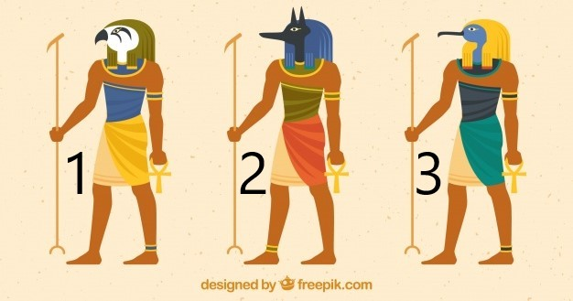

Welke Egyptische God zoeken we? nummer ...   
Dit is het codewoord voor **de ingang.**

**Gang**

Doorstreep na elke tip de foute deuren.

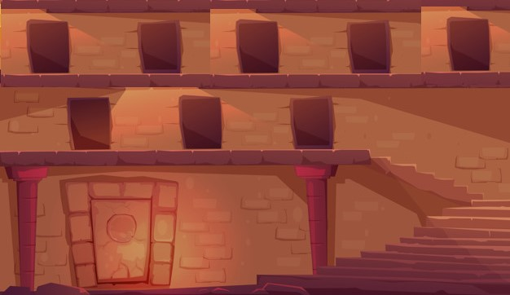

**Schatkist**

Doorstreep na elke tip de foute schatkist.

